**C Class** Name: ­­_____________________________________

**Lesson 2: Time for lunch**

**Unit 4: The weasel and the mole**

|  |  |
| --- | --- |
|  |  |

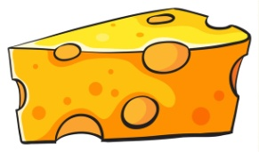 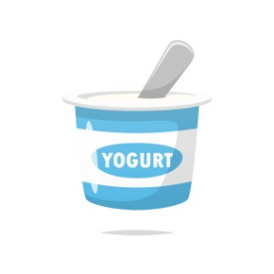 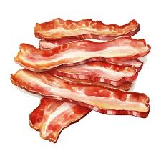 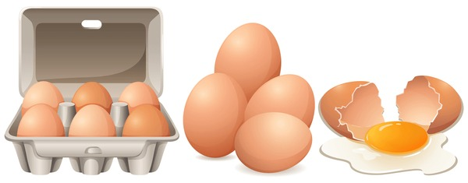

cheese = τυρί yoghurt = γιαούρτι bacon = μπέικον egg = αυγό

……………………………… ……………………………… …………………………… ………………………

……………………………… ……………………………… …………………………… ………………………

……………………………… ……………………………… …………………………… ………………………

……………………………… ……………………………… …………………………… ………………………

……………………………… ……………………………… …………………………… ………………………

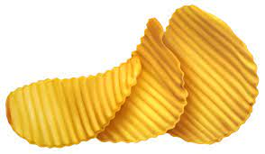 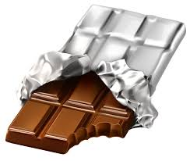  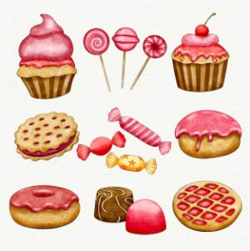 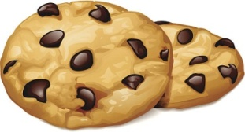

chips = πατατάκια chocolate = σοκολάτα lollipop = γλειφιτζούρι sweets = γλυκά cookie = μπισκότο

……………………… …………………..…………… ……………….………… ………….………………… …………......………………

……………………… ……………..………………… …………………….…… …………………………… .….………………...………

……………………… ………………..……………… …………………..…….. …………………………… …….… …………...………

……………………… …………………………..…… ………………..………… …………………………… ……….……………...………

……………………… ……………………………..… ……………..…………… …………………………… .……….……………....……